- 使用Console类的Write方法和转义字符输出带特殊效果的内容，效果如下图所示：

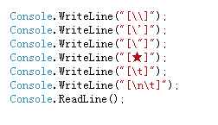
- 定义一个字符串“世界上最快乐的事，莫过于为理想而奋斗！”，然后确定该字符串 是否存在关键字“理想”，如果存在而输出“存在”，否则输出“不存在”。（提示使用IndexOf方法）。
- 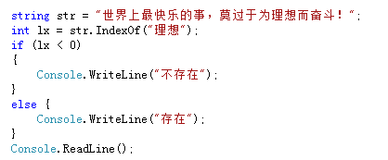

- 有一个书单“零基础学C#、C#从入门到精通、C#项目开发实战入门”，请编程实现，查询“零基础学C#”在该书单中的位置。（测试时调整各书的位置或者删除“零基础学C#”，得到不同的结果）。
